ПРИЛОЖЕНИЕ К ДОГОВОРУ №1
Техническое описание каркасного дома 6х9 м.

1. | Фундамент | Свайно-винтовой
2. | Основание дома (обвязка) | Обвязка двойная – обрезной не строганный брус, естественной влажности:  1-й ряд – 100x150 мм.  2-й ряд – 100x150 мм.
3. | Антисептирование | Обработка обвязки, лаг и черновых полов.
4. | Половые лаги 1-го и 2-го этажей  Подстропильные балки | Доска сухая 40x150 с шагом между ними не более 0,6 м
5. | Внешние стены | - Стойки каркаса выполнены из сухой доски 40х150 мм, с шагом 0,6м.  - Раскосы каркаса выполняются из сухой доски 40х150 мм.  - Угловые стойки, пояса и верхняя обвязка каркаса выполняется из сухой доски 40х150 мм.
6. | Перегородки 1-го этажа | Каркас перегородок - стойки, пояса и обвязка выполнены из сухой доски 40х100мм, с шагом 0,6м.;  с двух сторон отделка вагонкой, камерной сушки.
7. | Перегородки 2-го этажа | Каркас перегородок - стойки, пояса и обвязка выполнены из сухой доски 40х100мм, с шагом 0,6м.;
8. | Высота 1 этажа  Высота 2 этажа | 1 этаж – 2,4 м.  2-этаж – 2.3 м.
9. | Пароизоляция пола, стен и потолка | Пароизоляционная плёнка с двух сторон:  - Снаружи каркаса: Ондутис А (или подобные материалы)  - Внутри каркаса: Ондутис R70 (или подобные материалы)
10. | Черновые полы | Обрезная доска 20-22х100 мм.
11. | Чистовые полы | Чистовой пол – шпунтованная доска хвойных пород камерной сушки 36 мм. Сорт “B”, монтаж на гвозди
12. | Внешняя отделка стен | Имитация бруса хвойных пород принудительной сушки сорта «В»
13. | Внутренняя отделка стен и потолка 1-го этажа | Вагонка хвойных пород принудительной сушки сорта «В» толщиной 12,5-16 мм.
14. | Внутренняя отделка стен и потолка 2-го этажа | Вагонка хвойных пород принудительной сушки сорта «В» толщиной 12,5-16 мм.
15. | Окна | Оконные блоки ПВХ., двухкамерные.  1,0х1,2 - 5 шт  0,6х1,2 - 1 шт.  0,6х0,6 - 1 шт.
16. | Двери | Двери филенчатые – 6 шт.  Дверь входная - металлическая.
17. | Крыша | Тип крыши – ЛОМАНАЯ  Стропила – сухая доска сечением 40х150 мм с шагом не более 0,8 м.  Порешетник(обрешётка) – обрезная доска 20-22х100 мм с шагом под металлочерепицу.  Поднебесники(свесы) и карнизы 30 см.  Ветро-гидроизоляции крыши: Ондутис А (или подобные материалы)
18. | Фронтоны | Фронтоны каркасные: сухая доска 40х150мм, обшитые имитацией бруса.
19. | Кровля | Металлочерепица, цвет вишня
20. | Утепление | Утепление пола 1-го этажа  - Минеральная вата рулонного типа, толщиной 200 мм(Knauf)  Утепление потолка 1-го этажа  - Минеральная вата рулонного типа, толщиной 200 мм(Knauf)  Утепление потолка 2-го этажа  - Минеральная вата рулонного типа, толщиной 200 мм(Knauf)  Утепление вертикальных капитальных стен  - Плитный утеплитель(базальтовая плита) Rockwool толщиной 150 мм
21. | Вентиляционный зазор | Вентиляционный зазор: контррейка 20х40мм
22. | Плинтус | На стыки углов стен, потолка прибивается хвойный плинтус.
23. | Лестница | Деревянная с перилами.

ДОПОЛНИТЕЛЬНО:
Бытовка для проживания бригады.

ПРИЛОЖЕНИЕ К ДОГОВОРУ №2

ПЛАНИРОВКА ДОМА
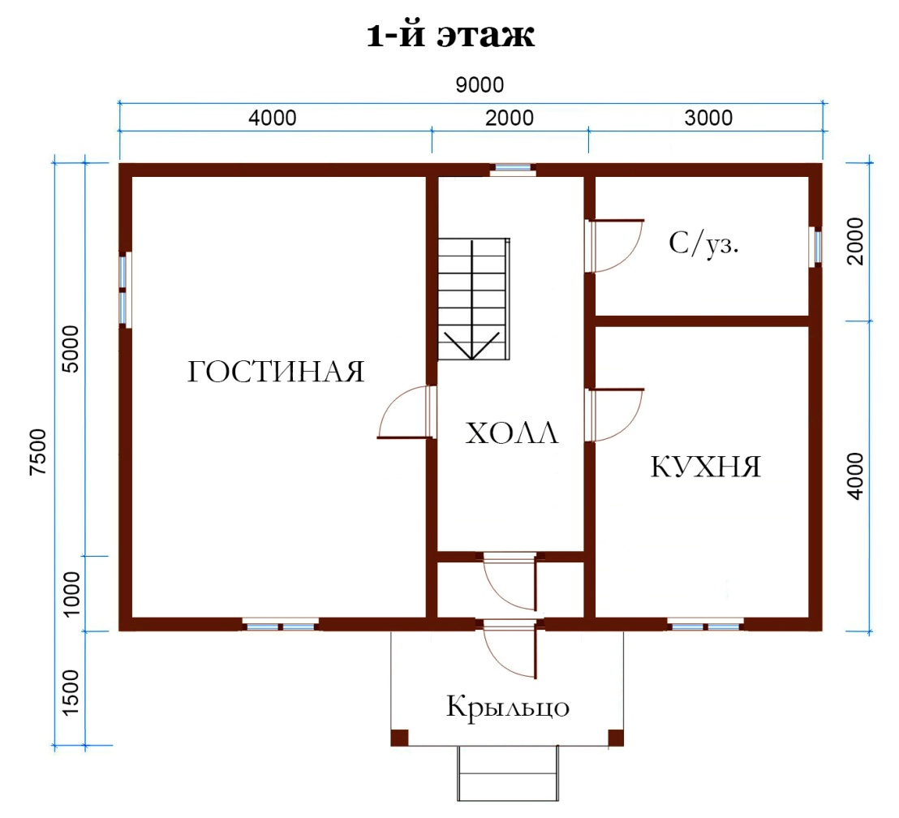

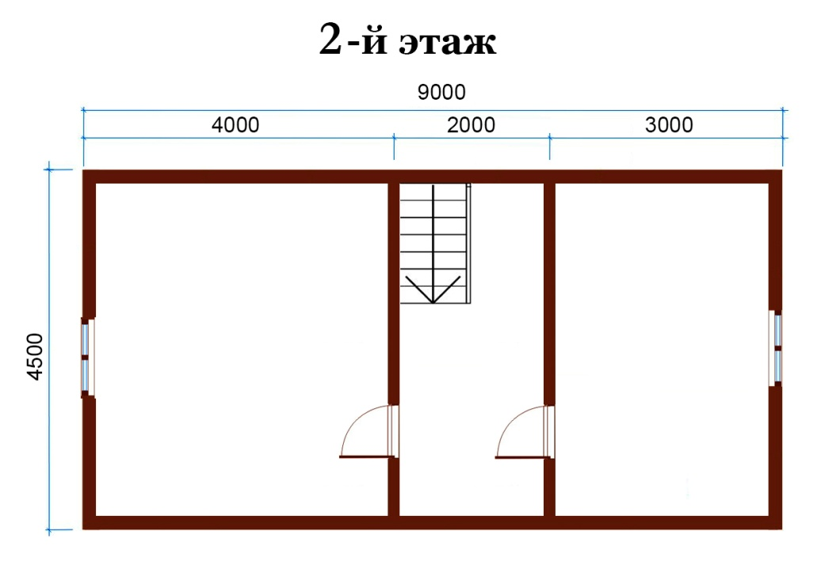

РАКУРС ДОМА
